**EXCEL计算数据一 拓展资源**

**EXCEL中的数据引用**

1. **单元格数据相对引用**

数据相对引用比较简单，直接输入单元格地址就可以引用单元格中的数据了。比如在D2单元格中输入A1单元格和A2单元格的数值之和与A3单元格的数值的差，那么直接在D2单元格中输入公式：A1+A2-A3就可以了。

相对引用的作用是当被引用单元格内的值发生改变时，引用单元格内的值也跟着发生改变。特点是复制公式时，单元格相对引用会随公式位置的更改而更改

1. **单元格数据的绝对引用**

绝对引用是在引用单元格行号和列号前面加上绝对引用符号：$.绝对引用与相对引用相同的是当被引用单元格内的值发生改变时，引用单元格内的值也跟着发生改变。不同的是，复制公式时，单元格绝对引用不会随公式位置的更改而更改。

绝对引用在解决实际问题中应用比较多，例如在疫情期间居家学习生活情况调查项目中，计算被调查者的体重与平均体重的差值。

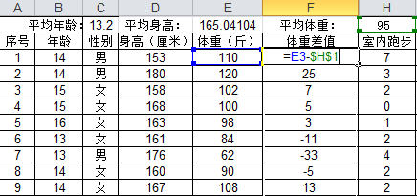

1. **单元格数据的混合引用**

混合引用是在单元格的行号或者列号前面加上绝对引用符号：$.

混合引用的一个例子是九九乘法表的填充，例如下图所示。

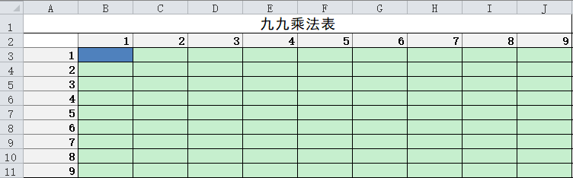

在B3单元格中输入公式“=$A2*B$1”，利用填充柄，向下将B3单元格的公式填充到B4至B11单元格中，然后再向右拖动B3至B11的公式填充到J3至J13，即可完成九九乘法表的制作。

1. **同一文件中不同工作表间的单元格数据引用**

同一文件中不同工作表之间单元格数据也可以互相引用，引用公式为：

“=工作表名称！单元格地址”

例如在同一个文件的sheet2工作表的B2单元格引用Sheet1工作表的A2单元格数据，需要在sheet2工作表的B2单元格输入公式：“=Sheet1!A2”。